กรณีศึกษาเกษตรกรสวนยางพารา พืชร่วมยางจังหวัดระนอง
สวนยางพาราผสมผสานโดยจัดรูปแบบปลูกพืชสลับแถว
เกษตรกร : นายสมศักดิ์ ไชยนาศักดิ์ โทร. 064-9706592
ที่อยู่ : ม. 1 ต.ละอุ่นใต้ อ.ละอุ่น จ.ระนอง จำนวนพื้นที่ 40 ไร่

1. บริบทพื้นที่และแรงบันดาลใจในการทำเกษตรสวนยางยั่งยืน (พืชร่วมยาง)
นายสมศักดิ์ ไชยนาศักดิ์ มีตำแหน่งเป็นกำนันตำบลละอุ่นใต้จนถึงปัจจุบันรวม 8 ปี และได้ทำงานร่วมกับการยางแห่งประเทศไทยจังหวัดระนองมา 20 ปี อีกทั้งยังเป็นอาสาสมัครเกษตรให้กับทางสำนักงานเกษตรจังหวัดระนอง จึงได้นำความรู้ที่ได้จากการร่วมงานกับทั้ง 2 องค์กรนี้มาพัฒนาสวนยางที่เป็นมรดกมาจากรุ่นสู่รุ่นในพื้นที่ 40 ไร่ สภาพพื้นที่เป็นที่ราบเนินเขาและมีพื้นที่บางส่วนติดน้ำทะเลซึ่งเป็นสวนยางพาราดั้งเดิม จนเมื่อประมาณ 5-6 ปีรายได้จากการทำสวนยางพาราลดลงเนื่องจากพื้นที่จังหวัดระนองมีฝนตกมาตลอดประกอบกับการไปเรียนรู้กับองค์กรต่างๆเรื่องของการทำสวนผสมผสานและการทำเกษตรอินทรีย์ จึงได้ปรับเปลี่ยนจากการปลูกพืชเชิงเดี่ยวมาสู่การปลูกแบบผสมผสานเพื่อให้เกิดรายได้รายวัน รายเดือน รายปี โดยการจัดสรรพื้นที่ 40 ไร่ ซึ่งการปรับเปลี่ยนจากการปลูกยางพาราอย่างเดียวมาสู่การปลูกแบบผสมผสานทำให้เกิดการรักษาสภาพแวดล้อมดินมีความชุ่มชื้นและคนในชุมชนได้ใช้ประโยชน์จากผักสวนครัวและปลาเพื่อบริโภคในครัวเรือน
2. ความคาดหวังต่อการทำเกษตรสวนยางยั่งยืน (พืชร่วมยาง)
จากการอบรมและเรียนรู้เรื่องของสวนยางและการทำเกษตรแบบผสมผสานจากหน่วยงานต่างๆ จึงได้เริ่มปรับพื้นที่และแบ่งโซนการปลูกเพื่อให้เกิดรายได้ตลอดปีและลดค่าใช้จ่ายในครัวเรือน โดยเริ่มจากการปลูกพืชเสริมในสวนยางและปลูกพืชที่หลากหลาย เช่น พืชสวนครัว ผักกินใบ ผลไม้ เพื่อเตรียมรองรับการทำท่องเที่ยวเชิงเกษตรสำหรับผู้ที่สนใจเรียนรู้และอยากพักผ่อนทำกิจกรรมร่วมกับชุมชน ซึ่งจะทำให้ชุมชนเกิดรายได้เสริมและเกิดการปรับเปลี่ยนการปลูกยางเชิงเดี่ยวของคนในชุมชนเป็นการปลูกผสมผสานที่ทางกำนันสมศักดิ์ได้เริ่มทำเป็นตัวอย่างเพื่อให้คนในชุมชนได้เห็นและนำไปทำในพื้นที่ของตัวเอง
3. รูปแบบการทำพืชร่วมยางแบบผสมผสาน
การปรับรูปแบบจากการปลูกยางพารา 100 % มาสู่การปลูกแบบผสมผสานใช้ที่ดินให้เป็นประโยชน์โดยเริ่มจากการโค่นยางแก่มาสู่การปลูกที่หลากหลายและมีการเลี้ยงสัตว์ร่วมเพื่อเอื้อประโยชน์ซึ่งกันและกัน มีการจัดสรรพื้นที่ 40 ไร่ ให้มีความเหมาะสมกับบริบทพื้นที่ที่มีอากาศเปลี่ยนแปลง คือ ฝนตกตลอดเวลา แบ่งเป็น
- บ่อปลา/ทุเรียนอินทรีย์ 200 ต้น /พืชร่วม เช่น ผักเหลียง ชะอม กาหยู กล้วย ไก่พื้นเมือง ในพื้นที่ 6 ไร่
- ยางเก่า 25 ปี/คอกปศุสัตว์ ในพื้นที่ 8 ไร่
- ปาล์ม/หมาก/บ่อปลา/พืชร่วม ชะมวง มะตูมแขก ในพื้นที่ 5 ไร่
- สวนยาง/พืชร่วมยาง สะตอ ผักสวนครัว 15 ไร่
- ยางเล็ก/ข้าวไร่ในพื้นที่ 6 ไร่ ในพื้นที่40ไร่
- ไม้เศรษฐกิจ 100 ต้น
การจัดการน้ำมีการใช้จากประปาภูเขาและสร้างฝายกักเก็บน้ำ 2 จุดและมีการวางระบบน้ำที่เหมาะสมกับพื้นที่การทำเกษตรผสมผสาน

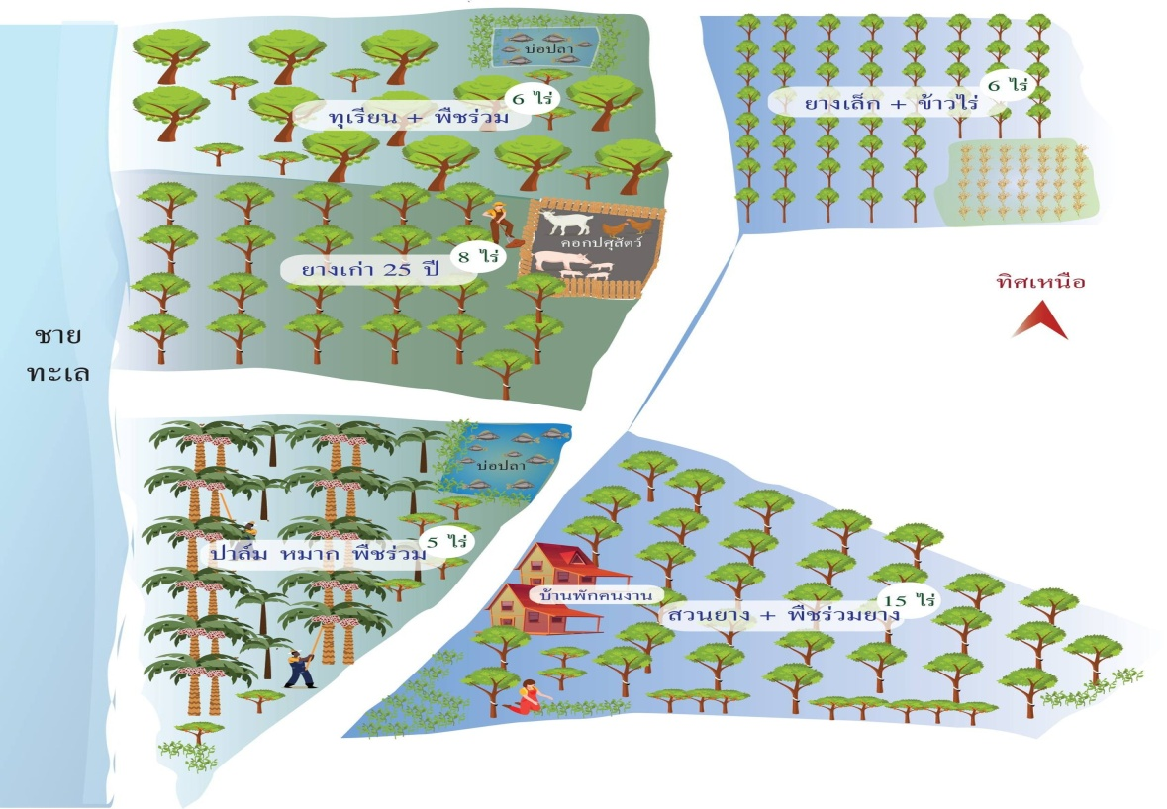
ผังแปลงพืชร่วมยาง นายสมศักดิ์ ไชยนาศักดิ์

4. รายได้ รายจ่ายจากการปลูกพืชร่วมยาง
ตารางแสดงรายรับ - รายจ่าย
ประเภท/ห้วงเวลา | กิจกรรมการผลิต | รายได้(บาท/ปี) | รายจ่าย(บาท/ปี) | หมายเหตุ
รายวัน | รายได้ : ลดค่าใช้จ่ายพืชผักบริโภคในครัวเรือน 200 บาท/วัน เดือนละ 6000 บาท | 72,000
รายสัปดาห์ | รายได้: ขายผลผลิตพืชผัก 2,000 บาท/เดือน | 24,000
รายเดือน | รายได้: จากการขายยางพารา 23 ไร่ เฉลี่ยวันละ1,000 บาท จำนวน 20 วัน เดือนละ20,000บาท หักค่าแรงงาน 50% คงเหลือต่อเดือน 10,000 บาท | 200,000 | ค่าจ้างแรงงาน 100,000 บาท
 | รายได้ : จากการขายปาล์มน้ำมัน 5 ไร่ เก็บเกี่ยวทุก 20 วัน ใน 1 ปีเก็บเกี่ยวได้ 18 ครั้ง | 50,000 | ค่าจ้างแรงงาน  15,000 บาท
 | ค่าใช้จ่าย  - ค่าปุ๋ยหมัก/ชีวภาพ 3,000 บาท/เดือน  - ค่าวัสดุอุปกรณ์ 1,500บาท/เดือน |  | 36,000  18,000
รายปี | รายได้:จากผลไม้ตามฤดูกาล  รายได้: จากปลา | ผลไม้ 50,000
 | รวมทุกรายการผลิต
สินทรัพย์ | -ที่ดินอาคารและสิ่งปลูกสร้าง  -มูลค่าต้นไม้ 100 ต้น อายุเฉลี่ย 5 ปี  (คิดมูลค่าต้นละ/ 3 บาท/จำนวนวัน)3x365x5 ปี  X100 ต้น =547,500 บาท | 6,000,000  547,500
รวม |  | 6,943,500 | 169,000

5. การเป็นสมาชิกกลุ่มสถาบันเกษตรกร เช่น กลุ่มวิสาหกิจชุมชน กลุ่มเกษตรกร ฯลฯ และบทบาทหน้าที่ในกลุ่ม การได้รับประโยชน์จากการรวมกลุ่ม
การขับเคลื่อนในรูปแบบของกลุ่มต่างๆของกำนันสมศักดิ์จะมีการขับเคลื่อนหลายกลุ่ม เช่น ประธานกลุ่มวิสาหกิจชุมชน กลุ่มสวัสดิการออมทรัพย์และยังเป็นคณะกรรมการสวนยางของ กยท.จึงทำให้มีโอกาสรับทราบข้อมูลการขับเคลื่อนงานเพื่อบอกต่อและนำมาปรับใช้ในพื้นที่และบูรณาการเพื่อให้เกิดการขับเคลื่อนสวนยางอย่างยั่งยืนที่สามารถเรียนรู้ต่อยอดขยายผล

6. การบรรลุเป้าหมายจากทำสวนยางยั่งยืน (พืชร่วมยาง) หรือไม่อย่างไร
การเปลี่ยนรูปแบบการปลูกยางพาราเชิงเดี่ยวมาสู่การทำแบบผสมผสานในช่วงเวลา 5-6 ปี ทำสำเร็จไปเบื้องต้น คือ
- การมีผลผลิตที่หลากหลายทำให้เกิดรายได้มีบริโภคในครัวเรือนและสามารถแบ่งปันคนในชุมชน ชุมชนเริ่มปรับเปลี่ยนพฤติกรรมมารวมกลุ่มปลูกผักปลอดสารจำนวน 30 ครัวเรือน
- เป็นแหล่งเรียนรู้ชุมชนที่ปรับรูปแบบจากเกษตรเชิงเดี่ยวมาสู่การทำเกษตรแบบผสมผสานโดยมุ่งหวังให้เกิดการใช้ประโยชน์จากที่ดินอย่างมีประสิทธิภาพ

7. ปัจจัยที่ทำให้ประสบความสำเร็จในการทำพืชร่วมยางมีอะไรบ้าง
- การได้เรียนรู้กับพื้นที่ต้นแบบในเรื่องเกษตรทำให้มีประสบการณ์และนำมาปรับใช้ในการทำเกษตรผสมผสาน
- การขับเคลื่อนงานร่วมกับ กยท.ระนองและเกษตรจังหวัดระนองซึ่งได้ทำหน้าที่เป็นพี่เลี้ยงทำให้ได้เรียนรู้การออกแบบวางผังแปลงที่เอื้อกับสภาพพื้นที่ปรับเปลี่ยนสู่พืชร่วมยาง เช่น การศึกษาธรรมชาติของพืชที่จะปลูก การคำนวณรายได้วางแผนการผลิต จึงทำให้มีรายได้ทั้งปีสามารถเพิ่มแหล่งอาหารที่ปลอดภัยในชุมชนและความมั่นคงทางอาหารและชีวิตได้
- มีทุนทางสังคมที่ทำให้เกิดการเชื่อมโยงภาคีเครือข่ายและนำสู่การแลกเปลี่ยนเรียนรู้ในการขับเคลื่อนการทำเกษตรผสมผสานและมีทุนธรรมชาติคือเป็นแปลงติดภูเขาและทะเล
- เป็นศูนย์กลางในการรวบรวมพืชผักผลไม้ให้กับพ่อค้าที่เข้ามารับซื้อในพื้นที่

8. ปัญหาอุปสรรคจากการทำพืชร่วมยางอย่างไร
ไม่มีระบบน้ำในแปลงเกษตรที่เพียงพอในฤดูแล้งแต่เมื่อถึงฤดูฝนก็มีน้ำมากจนส่งผลกระทบต่อพืชพันธุ์ที่ปลูกและกระบวนการให้การส่งเสริมและสนับสนุนของหน่วยงานที่เกี่ยวข้อง ไม่สามารถตอบสนองต่อความต้องการของเกษตรกรที่จะทำให้เกษตรกรตัดสินใจหรือพัฒนาในการทำการเกษตร แบบผสมผสานได้

9. การทำสวนยางยั่งยืน (พืชร่วมยาง) ในอนาคตอย่างไร และความเป็นไปได้ในการนำไปใช้กับพืชเชิงเดี่ยวอื่น
การพัฒนาแปลงเกษตรให้เป็นแหล่งเรียนรู้และท่องเที่ยวเชิงเกษตรเพื่อเป็นการขยายผลองค์ความรู้และเพิ่มมูลค่าทางการเกษตร โดยมีจุดเรียนรู้ในพื้นที่และขยายออกสู่ชุมชนเพื่อให้เกิดการกระตุ้นเศรษฐกิจในพื้นที่และทำให้คนในชุมชนมีสุขภาพที่ดีด้วยการบริโภคอาหารที่ปลอดภัยรู้แหล่งที่มา

10. ข้อเสนอแนะอะไรบ้างต่อหน่วยงานต่างๆที่เกี่ยวข้อง เช่น กยท. /สนง.เกษตร/ เกษตรและสหกรณ์ ฯลฯ ในการทำนโยบายสวนยางยั่งยืน (พืชร่วมยาง)
- กยท. ควรสนับสนุนปัจจัยการผลิตในการทำเกษตรกรรมยั่งยืน(พืชร่วมยาง) เช่น ระบบสูบน้ำพลังงานแสงอาทิตย์เพื่อการเกษตรและสารชีวภัณฑ์ ฯลฯ จะเป็นการลดต้นทุนการผลิตของเกษตรกร
- กยท. ควรสนับสนุนให้มีแปลงต้นแบบการทำสวนยางแบบผสมผสานเพื่อสร้างแรงจูงใจให้กับเกษตรกรชาวสวนยางและพืชอื่นๆในพื้นที่
- กยท.ควรมีรูปแบบและแนวทางการส่งเสริมเกษตรกรแบบผสมผสานให้เกิดการรับรู้และเพิ่มจำนวนกลุ่มเกษตรกรยั่งยืน

ภาพแปลงเกษตรผสมผสาน

